

　　　　　　　　　　　 第２３回

平成３０年１０月２０日（土）

翠巒祭テーマ

「架」　～架けよう　未来につなげる希望の橋～

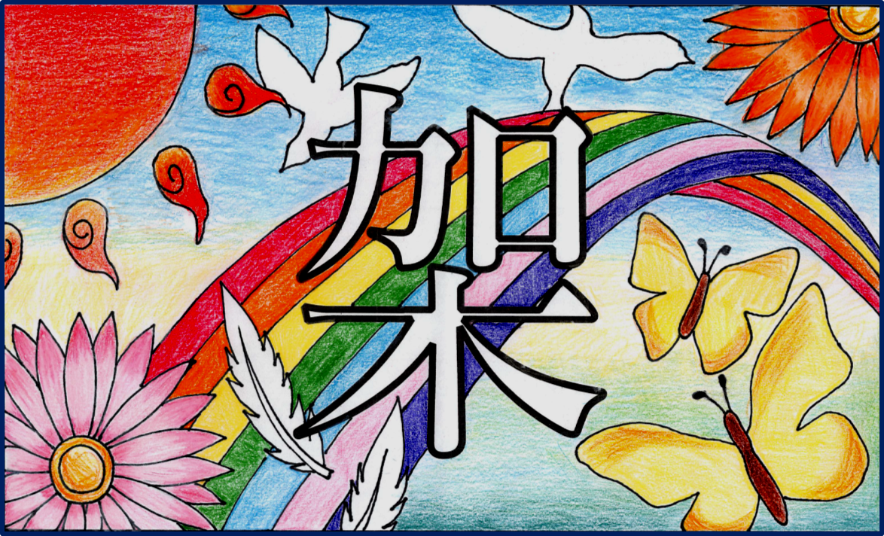

8:30　9:00　　 9:05　 　　 　　 9:35 9:45 　　　　　　 11:35 　　　　 13:05 　 　　 14:40 　 15:00 15:10 15:40

|  |  |  |  |  |  |  |  |  |  |
| --- | --- | --- | --- | --- | --- | --- | --- | --- | --- |
| 開祭行事 | 休 憩 | 発表１ | 休 憩 | 合唱  コンクール | 校内  展示・発表 | 学年発表 | 管弦楽 | 休 憩 | 閉祭行事 |

郡山市立緑ケ丘中学校

**翠巒祭に寄せて**

校長　柳沼　久裕

文化祭っていい。本番はもちろんだけど、文化祭を創り上げていくプロセスが実に楽しい。

放課後、時間に追われながら、看板、パネル、背景、大道具・小道具、衣装なんかを、友達と協力して作る。「えー、もうこんな時間？こんなんじゃ間に合わないよー。」なんて言いながら、追い込まれた状況を共有し合い、けっこう楽しんでいる。生徒会室実行委員が集まって、予定外の不測の事態や会の進行の変更などについて、真剣に議論しているなんていうのも文化祭ならではだ。

夕暮れ迫る教室や廊下から、クラス合唱の歌声が響く。時に、女子が男子に向かって「ちゃんと唄ってよ！」なんて叫ぶ声が聞こえてきたりして。でも、その男子が、下校時には合唱曲を口ずさみながら帰途につく。そんな紆余曲折(※)を経て曲が仕上がっていく。

学年や学級の出し物もいい。本格演劇だったり、学年のトピックをお笑いを交えた寸劇で紹介したり、ダンスだったり。役者やダンサー、ナレーターなどの表舞台に立つ者、照明、音響、背景・大道具・小道具製作など裏方で出し物を支える者。得手不得手にかかわらずだれにでも活躍の場があるのがいい。みんながその役割において主人公になれる。

とまあ、ここまで書いてきたようなプロセスを少なからず経て、今日にたどり着いたものと思います。まずは、実行委員長Y.E君をはじめ、翠巒祭実行委員の皆さん、これまでの準備ご苦労様でした。ここまで来ればあとは自信を持ってやるだけ。「架(かける)　～架けよう　未来につなげる希望の橋～」の翠巒祭テーマを３６６人の力で実現しましょう。本日行われたときに「希望に満ちた緑中大橋」が未来に向けて架かることでしょう。

校長先生にとっては、初めての翠巒祭。本当に楽しみにしていました。皆さんが持つエネルギーのすごさを目に焼き付け、肌で感じたいと思います。

最後に、保護者の皆様、模擬店・バザーの準備、本当にお世話になりました。本日の運営についてもよろしくお願いいたします。保護者の皆様のおかげで、翠巒祭が、地域を巻き込み、小中及び地域との連携に寄与する文化になっていること、心より御礼申し上げます。子どもたちの発表を存分にお楽しみください。

※　紆余曲折(うよきょくせつ)＝事情が込み入っていろいろ変化すること

**翠巒祭を迎えるにあたり**

文化祭実行委員長　３年　Y.E

緑ヶ丘中学校には、先輩方が創られてきた数々の伝統があります。「翠巒祭」はその代表ともいえる伝統です。今日を迎えるにあたり、支えてくださった先生方や保護者の皆様、地域の方々に感謝したいと思います。

この日のために、全校生一体となって一所懸命に準備や練習に取り組んできました。その一人一人の努力・思いが一つとなって、最高の翠巒祭が完成していきます。

　そして、築かれてきた伝統に私達がまた一つ、新しい伝統を築きます。

　一人一人が主役であり、一年生にとっては初めての、二年生は新しいクラスでの、三年生にとっては最後の翠巒祭となります。みんなで創り上げた未来へ進みましょう。

　そして、この翠巒祭が一人一人にとってずっと心に残る思い出にしましょう。

|  |  |  |
| --- | --- | --- |
| 1学年 | 2学年 | 3学年 |
| 2組　HEIWAの鐘  3組　心の瞳  4組　大切なもの  1組　怪獣のバラード | 4組　COSMOS  2組　Fight  3組　時の旅人  1組　YELL | 5組　友～旅立ちの時～  1組　信じる  4組　証  2組　手紙  3組　結 |





**＜オープニングダンス＞**

　私たちは、３年生最後の文化祭を盛り上げるために、難易度の高いダンスを選びました。仲間と協力して、放課後などの時間を使い練習し、完璧に踊れるようになりました！！

本番ではみんなで盛り上がっていきましょう！！

**＜第１学年＞**

　今年の第１学年は、「時をこえて」という劇を発表します。この劇は、とある学生４人が、登校中に謎の博士に出会い、その博士から変な機械を預かったばっかりにクラス中が大混乱する物語です。１学年全員が協力して作り上げる劇なので、最後までごゆっくりお楽しみください。

**＜第２学年＞**

　私たち２学年の発表は、‘‘バカまじめ‘‘な主人公とそのゆかいな仲間たちがくり広げる不思議の国のアリスの物語です。今年も劇とダンスで構成しました。

皆さんが知っているアリスとは一味違う物語をお楽しみ下さい。

**＜第３学年＞**

３年生は学年発表で劇とダンスを披露します。

劇は、運営委員で一から考えたオリジナルの物語を、ダンスは難易度の高いものに挑戦します。

３年生ならではのレベルの高い発表にご期待ください！



閉祭行事

１　開会の言葉

２　ラッキーナンバー抽選

３　合唱コンクール　＆

クラスCM結果発表

４　表彰

５　生徒会役員引き継ぎ

６　応援団引き継ぎ

７　翠巒祭を振り返って

８　講評

９　閉祭宣言

発表プログラム

午前

１　長崎派遣報告

２　英語弁論発表

３　文化研究部発表

４　茶華道部発表

５　合唱コンクール

午後

１　オープニングダンス

２　落語

３　学年発表

４　管弦楽発表

開祭行事

１　開会の言葉

２　実行委員長あいさつ

３　校長先生のお話

４　シンボルアート披露･表彰

５　開祭宣言

６　閉会の言葉

７　諸連絡

８　クラスCM上映会

**＜翠巒(すいらん)祭の由来＞**

　「翠巒」とは，緑色に連なる山々という意味の言葉です。

緑の多い緑ケ丘中学校に合っている言葉ですね。



**緑ケ丘中学校文化祭についてのお願い**

**○　来校時のお願い**

・　上履きをご持参ください。

・　事故・破損防止のために，駐車場や校舎内・体育館で走り回らないようにお願いします。

・　展示場所以外には立ち入らないでください。

・　ゲームは持ち込みをしないようにお願いします。

**○ 飲食について**

・　注文した食べ物に箸はつきません。箸を持参してください。

・　当日は，校舎内のゴミ箱は撤去します。ごみ袋を持参し，ゴミは必ず持ち帰ってください。毎年，校舎内にゴミの置き去りがあり，中学生にも繰り返し指導しています。

・　授業の一環としての行事ですので，お菓子類の持参はご遠慮ください。

* **体育館の入場について**

**・　午前の部が終わりましたら，荷物を含め体育館から全員退出していただくようになります。午後の部は**

**１２時４０分から体育館に再入場できます。手荷物等での場所取りはできませんのでご了承ください。**